第一篇

Local Repair A\*:忽略除当前机器人外的其余机器人，要移动到·被占用的位置时，重新计算剩余路线。某个区域内机器人数量较多所需时间更长。

Cooperative A\*:计算各个机器人的可能路径，归结到某个表内，占用的区域在其余的机器人同行的时刻视为被占用，这种情况要考虑好各个机器人的优先级。

Hierarchical Cooperative A\*:在上述方法的基础上尽量重用搜索算法以减少计算量，可以采用从终点到当前位置的方式进行遍历。（RA\*算法）

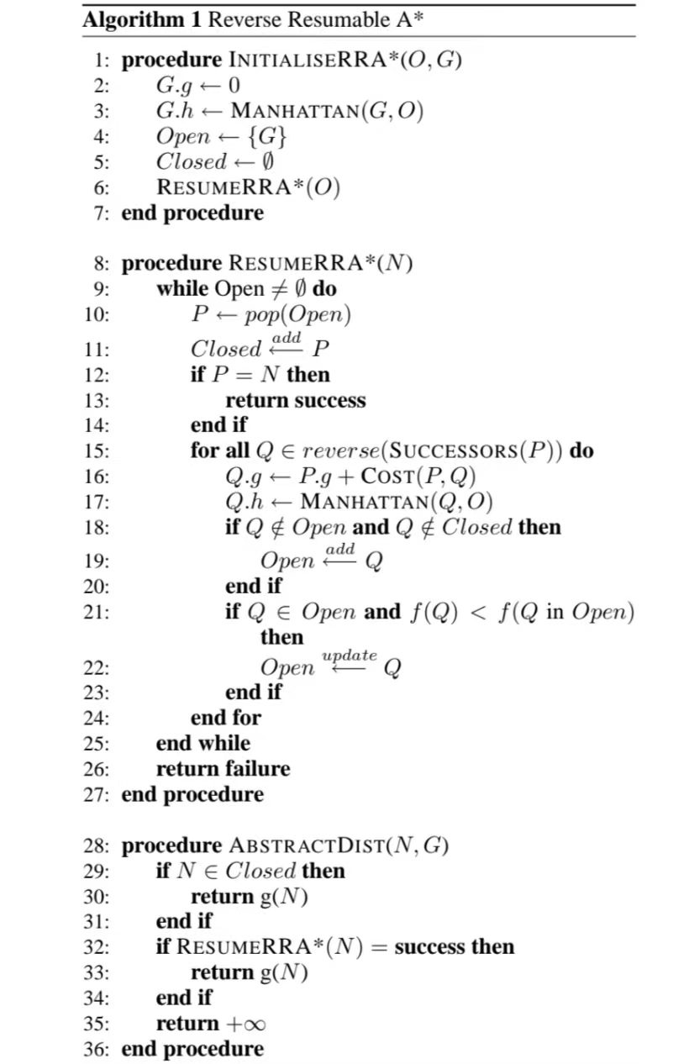

Windows Hierarchical Cooperative A\*:窗口搜索，引入特殊的边来表示从某点到终点的距离，来避免在狭窄道路中发生堵塞的情况。

第二篇

1.冲突类型

Vertex conflict

Edge conflict

Following conflict

Cycle conflict

Swapping conflict

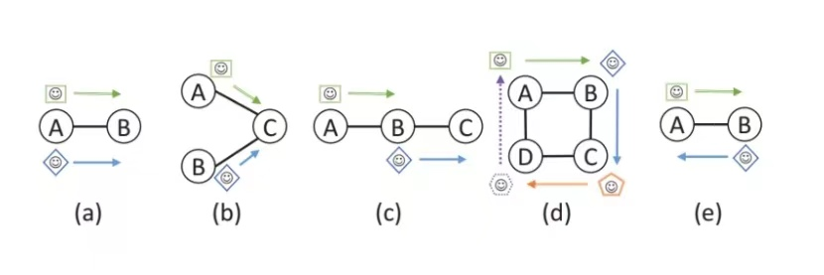

2.在终点处

Stay at target 停留在终点

Disappear at target 消失在终点

3.考虑的需求

Makespan 所有机器人到达目标点的时间步长

Sum of costs 所有时间步长的总和

4.图的类型

MAPF in 2^k-neighbor grids 受限形式的加权图

MAPF in Euclidean space 在欧氏空间中

5.任务和代理

Anonymous MAPF 不确定到某个任务及代理实现

Colored MAPF 分成每个小组且每个小组有其固定的一组目标

Online MAPF 所有的MAPF在同一张图上面解决

6模型类型

仓库模型：机器人实现目标后继续进行其他目标

路口模型：模拟汽车在路口的行驶

第三篇

多机器人路径查找规划问题（MAPF）

Lifelong MAPF全程规划，即所有机器人并不停止。

条件

（1）某点处不能同时出现两个机器人（点冲突）

（2）同一条边不能有两个机器人相对前进（边冲突）

Token Passing（TP）

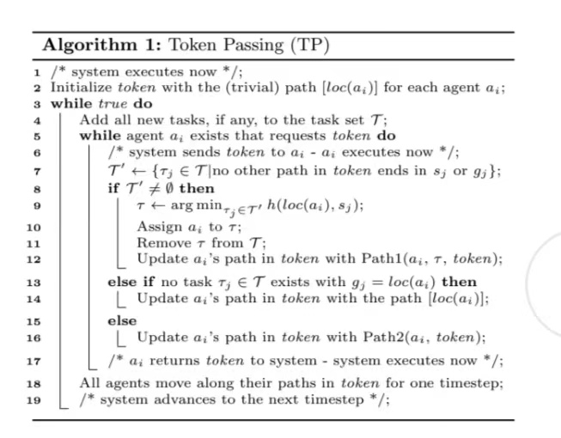

每段时间都设置一个任务集，并进行判断和分配。

Token Passing with Task Swaps(TPTS)

与上述算法类似，只是包含了任务的传递和重新分配。

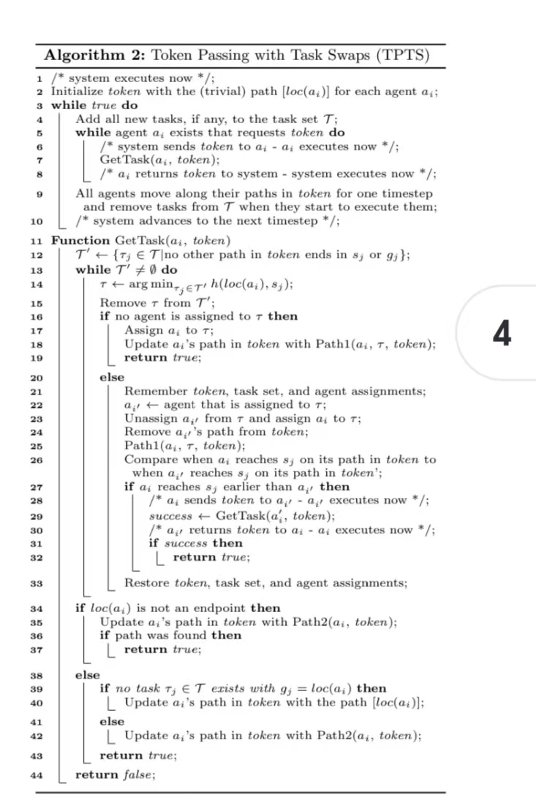

第四篇

CBS 基于冲突的搜索

ECBS 加强的CBS

CA\* 基于优先级依次进行规划

PBS 基于优先级的搜索

Windows MAPF

每隔h个时间步长便重新进行任务分配

条件

1. 可以为某一个机器人分给多个目标位置
2. 只需要解决前w个步长的冲突问题（w>=h）

